常州市教育系统师德专题教育“六大行动”——专题学习材料

前黄中心小学师德建设学习记载表
姓 名 | 徐伶 | 日 期 | 7.20
主 题 | 深刻理解习近平总书记关于教育的重要论述核心思想和精髓要义（内容见教研群文件夹）
内容摘要
根本保证：坚持党对教育事业的全面领导。
党的领导是引领新时代中国特色社会主义教育事业不断前进的最大政治优势，是办好中国特色、世界水平的现代教育的根本政治保证。办好中国的事情，关键在党。习近平总书记在庆祝中国共产党成立95周年大会上的讲话中指出：“中国特色社会主义最本质的特征是中国共产党领导。”
根本任务：坚持立德树人。教育的根本问题是培养什么人、怎样培养人、为谁培养人。党的十九大报告提出，要全面贯彻党的教育方针，落实立德树人根本任务，发展素质教育，推进教育公平，培养德智体美全面发展的社会主义建设者和接班人。
根本战略：坚持优先发展教育事业。习近平主席在联合国“教育第一”全球倡议行动一周年纪念活动上发表视频贺词，向世界宣告，“中国将坚定实施科教兴国战略，始终把教育摆在优先发展的战略位置”。习近平总书记在全国教育大会上强调，“坚持把优先发展教育事业作为推动党和国家各项事业发展的重要先手棋”。
根本方向：坚持社会主义办学方向。办好中国特色的社会主义教育，最重要的就是在事关办学方向的问题上站稳立场。2018年5月，习近平总书记在北京大学师生座谈会上指出，“古今中外，每个国家都是按照自己的政治要求来培养人的，世界一流大学都是在服务自己国家发展中成长起来的。我国社会主义教育就是要培养社会主义建设者和接班人”。习近平总书记在全国教育大会上强调，“坚持社会主义办学方向”。

学习心得
通过学习，让我深深地明白了要坚持党对教育事业的全面引导。作为一名教师，我坚信只有坚持中国共产党的领导，我们才能更好地立德树人，发展素质教育，推进教育公平，让我们的教育事业更好地发展。根据习书记的讲话精神，我更明确了教育的根本问题，培养什么人，怎样培养人，为谁培养人。在工作中，我要思想和行动一致，认真上好每一节课，理论联系实际，培养学生各方面的能力，让孩子们既有理论知识，还有实践经验，培养优秀的社会主义的建设者和接班人。

常州市教育系统师德专题教育“六大行动”——专题学习材料

前黄中心小学师德建设学习记载表
姓 名 | 徐伶 | 日 期 | 8.6
主 题 | 新时代中小学教师职业行为十项准则（内容见教研群文件夹）
内容摘要
一、坚定政治方向。坚持以习近平新时代中国特色社会主义思想为指导，拥护中国共产党的领导，贯彻党的教育方针；不得在教育教学活动中及其他场合有损害党中央权威、违背党的路线方针政策的言行。
二、自觉爱国守法。忠于祖国，忠于人民，恪守宪法原则，遵守法律法规，依法履行教师职责；不得损害国家利益、社会公共利益，或违背社会公序良俗。
三、传播优秀文化。带头践行社会主义核心价值观，弘扬真善美，传递正能量；不得通过课堂、论坛、讲座、信息网络及其他渠道发表、转发错误观点，或编造散布虚假信息、不良信息。
四、潜心教书育人。落实立德树人根本任务，遵循教育规律和学生成长规律，因材施教，教学相长；不得违反教学纪律，敷衍教学，或擅自从事影响教育教学本职工作的兼职兼薪行为。
五、关心爱护学生。严慈相济，诲人不倦，真心关爱学生，严格要求学生，做学生良师益友；不得歧视、侮辱学生，严禁虐待、伤害学生。
六、加强安全防范。增强安全意识，加强安全教育，保护学生安全，防范事故风险；不得在教育教学活动中遇突发事件、面临危险时，不顾学生安危，擅离职守，自行逃离。
七、坚持言行雅正。为人师表，以身作则，举止文明，作风正派，自重自爱；不得与学生发生任何不正当关系，严禁任何形式的猥亵、性骚扰行为。
八、秉持公平诚信。坚持原则，处事公道，光明磊落，为人正直；不得在招生、考试、推优、保送及绩效考核、岗位聘用、职称评聘、评优评奖等工作中徇私舞弊、弄虚作假。
九、坚守廉洁自律。严于律己，清廉从教；不得索要、收受学生及家长财物或参加由学生及家长付费的宴请、旅游、娱乐休闲等活动，不得向学生推销图书报刊、教辅材料、社会保险或利用家长资源谋取私利。
十、规范从教行为。勤勉敬业，乐于奉献，自觉抵制不良风气；不得组织、参与有偿补课，或为校外培训机构和他人介绍生源、提供相关信息。
学习心得
作为一名教师，应该既热爱事业又热爱学生，要去爱护、关心每一位学生。教育学生的过程就是爱学生的过程。没有爱就没有教育。教师是学生无声的榜样，教师只有热爱教育，学生才会安心于学习。勤勤恳恳，爱岗敬业，尽心尽力备好每一堂课，上好每一堂课，不浪费每一个宝贵的四十分钟，脚踏实地，努力提高教育教学质量。严格要求自己，务实求真。只要自己能做到的事情，都乐意去做。积极学习新课程理论，并努力把它与教学实际相结合。在对待学生方面，总保持着高度的责任感和激情，在我的心目中每一个学生都是特别的，都有自己的过人之处，从不千方百计去挑学生的毛病，而是竭尽所能去寻找隐藏在每个学生身上不为人知的闪光点，让他们意识到自己原来是个不错的孩子，只要再勤奋些，就可以比任何人优秀。

常州市教育系统师德专题教育“六大行动”——专题学习材料

前黄中心小学师德建设学习记载表
姓 名 | 徐伶 | 日 期 | 8.18
主 题 | 观看电视纪录片《为了和平》，电视专题片《人民的小康》《百年风华》《红船》，电视剧《跨过鸭绿江》《山海情》及《光荣与梦想》《觉醒年代》《大决战》《功勋》等“献礼中国共产党成立100周年”重点剧目，针对其中一部写自己的观后感，并附1-2张观看情况的照片。
《 觉醒年代 》剧情介绍
《觉醒年代》以1915年《青年杂志》问世到1921年《新青年》成为中国共产党机关刊物为贯穿，展现了从新文化运动、五四运动到中国共产党建立这段波澜壮阔的历史画卷，讲述了觉醒年代社会风情和百态人生。该剧以李大钊、陈独秀、胡适从相识、相知到分手，走上不同人生道路的传奇故事为基本叙事线，以毛泽东、周恩来、陈延年、陈乔年、邓中夏、赵世炎等革命青年追求真理的坎坷经历为辅助线，艺术地再现了一百年前中国的先进分子和一群热血青年演绎出的一段追求真理、燃烧理想的澎湃岁月，深刻地揭示了马克思主义与中国工人运动相结合和中国共产党建立的历史必然性。
观后感
观看完这部剧，我感觉我也被此剧感染成热血青年。本剧艺术地再现了一百年前中国的先进分子和一群热血青年演绎出的一段追求真理、燃烧理想的澎湃岁月，深刻地揭示了马克思主义与中国工人运动相结合和中国共产党建立的历史必然性。开篇，袁世凯称帝卖国，中国人民处在水深火热的苦难中，从而揭示中国的两大问题-蔡元培三请陈独秀-陈独秀舌战保皇派-鲁迅、胡适加入新文化-十月革命带来新思想-北大开除英国-《狂人日记》出版-毛泽东初入北大学习-毛泽东初露头-新旧派火力全开-批判性思维重新审视主义......到最后中国共产党成立。从南陈北李相互赏识到共同并肩战斗，引领着一大批有为的革命青年，为着解救身在苦难中的祖国，经历着重重磨难，思想上的斗争与蜕变，最后让一种信念引领着全国人民奋起抗争，也是中国共产党建立的历史必然性。

插入观看重点剧目照片1-2张（规格：横向；长，15厘米；宽，按比例缩放）
图1：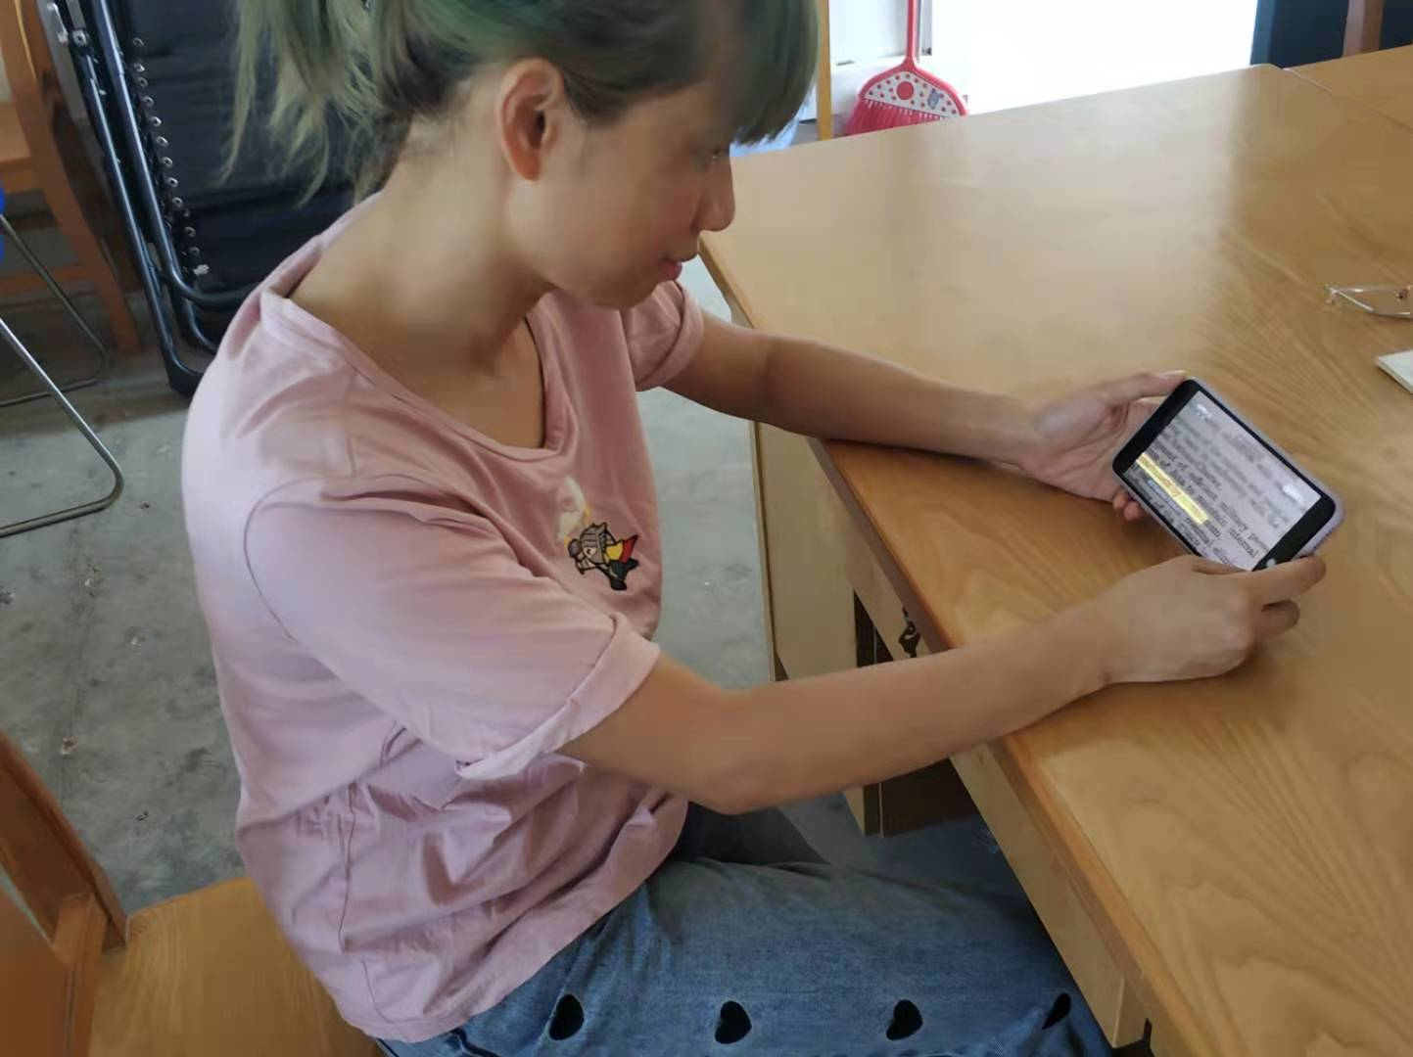
图2：
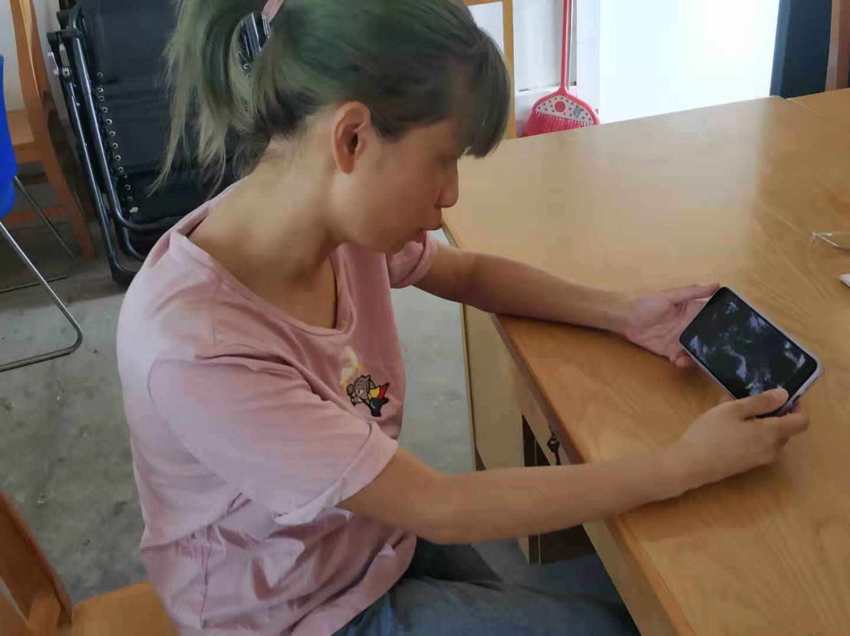
备注：请不要改变表格和页面设置（文字大小可根据表格调节），待全部完成后，纸质稿正反面打印，于8月28日，教师报到时交副校长室，同时将电子稿上传至“工会网站——师德师风——学习活动”栏目。

